Salesforce Visualforce Component

Created By | Satoshi Haga
First Creation | 12/22/2013
Last Update | 12/22/2013

通常
Visualforce page : CommonLeftを指定
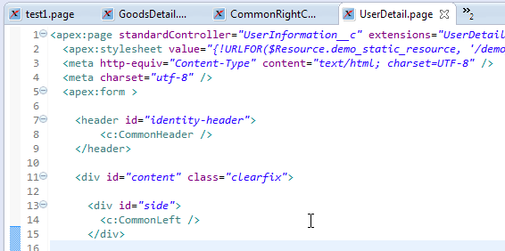

Component : 違うコントローラを指定できる
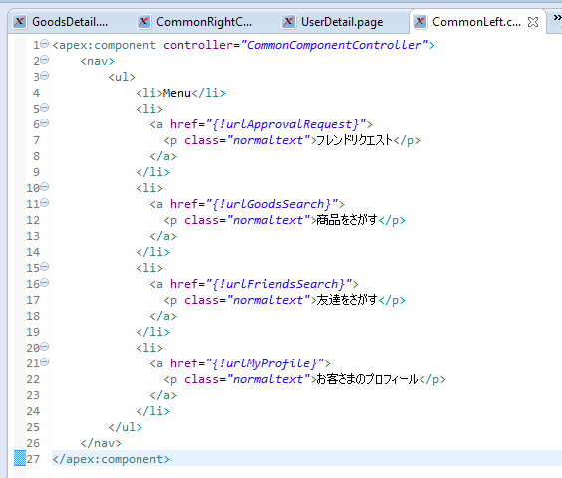

パラメタ① Pageでパラメタ指定→Componentで直接使用
Pageでパラメタ指定
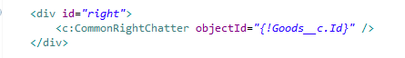
Componentで直接使用
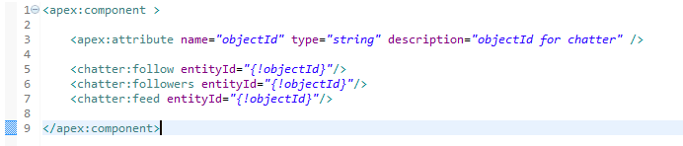

パラメタ② Pageでパラメタ指定 → ComponentがControllerにパラメタを渡す → ControllerがComponentに別の変数を渡す→Componentがそれを使用
Pageでパラメタ指定
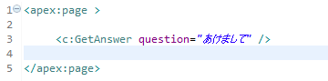
ComponentはControllerにassignToで値を渡して、strAnswerを参照
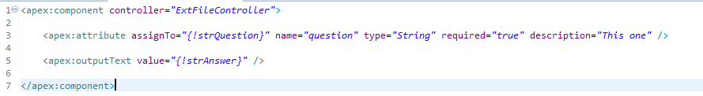
Controllerはもらった値を使用してstrAnswerを決定
